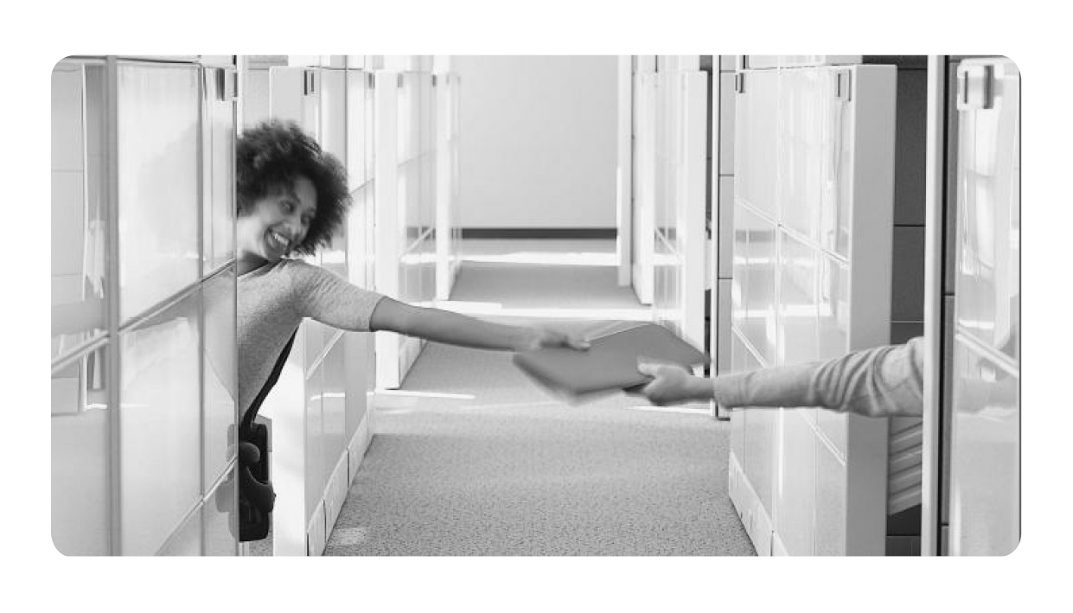
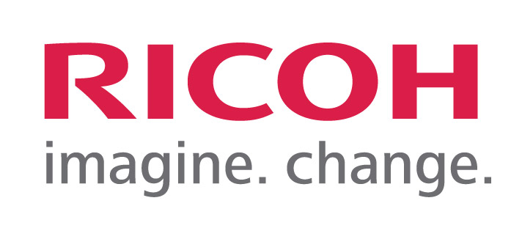
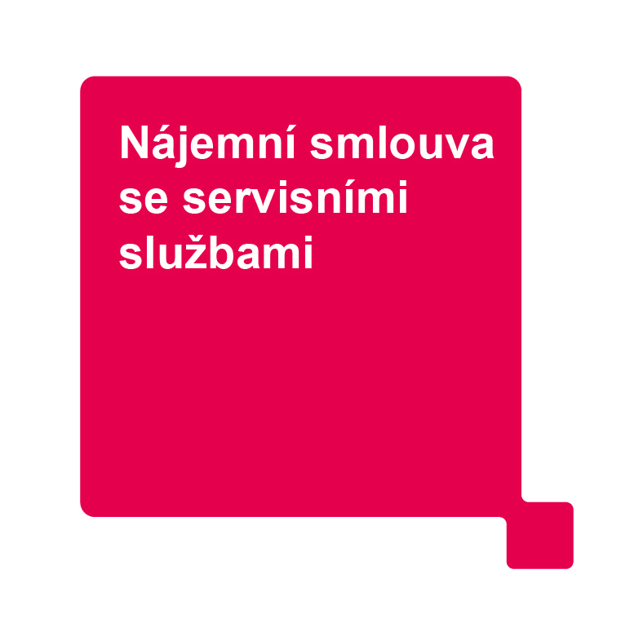

Nájemní smlouva se servisními službami

Číslo: 00445 / /300

uzavřená v souladu s ustanovením § 1746 odst. 2 a § 2201 a násl. zák. č. 89/2012 Sb.,občanského zákoníku v platném znění

 | Pronajímatel |  |  |  | Nájemce
Obchodní firma: | RICOH Czech Republic s.r.o. |  |  | Středočeská centrála cestovního ruchu, příspěvková organizace
Sídlo/Místo podnikání:  Pobočka/oddělení: | Jihlavská 1558/21, 140 00 Praha 4  Praha/300 |  |  | Husova 156/21, 110 00 Praha - Staré Město
Tel./Fax: | +420 xxxxxxxxx | +420 xxxxxxxxx |  | +420 xxxxxxxxx
IČ/DIČ | 48117820 | CZ48117820 |  | 06097758 |  | CZ06097758
Bankovní spojení  a číslo účtu: | Komerční banka a.s.  č.ú. 13149111/0100 |  |  | PPF banka, a.s.  č.ú. xxxxxxxxxxxxxxx
Zapsána u: | MS v Praze, oddíl C, vložka 27720 |  |  | ZIV/U7049/Svo
Zastoupená: | Martina Kaskounová – Manažerka regionálního obchodu |  |  | PhDr. Nora Dolanská

Předmět smlouvy
Na základě této smlouvy přenechává pronajímatel nájemci k užívání předmět nájmu, zabezpečí provozuschopnost zařízení a bude dodávat výrobcem stanovený spotřební materiál pro zařízení.

Předmět nájmu (dále také jako zařízení)
 | Typ | Výrobní/Sériové číslo | Poznámka
Zařízení | MP C3003ARDF RICOH | viz předávací protokol
Příslušenství | Vnitřní finišer SR3130 | viz předávací protokol
Příslušenství | Velkokapacit zás. PB3170 | viz předávací protokol

Adresa umístění zařízení
Ulice + č.p./č.o. | PSČ + obec
Husova 156/21 | 110 00 Praha - Staré Město

Odpovědná osoba | Telefon | e-mail
Pavel Richter | xxxxxxxxx | xxxxxxxxx

 | Černobílé výstupy (ČB) | Barevné výstupy (BAR)
Stav počítadla výstupů []¹ na počátku smlouvy
Limitní měsíční zatížení []¹ | 13 000 | 7 000
¹A3 = 2 x A4, metr = běžný metr

Doba nájmu
Doba nájmu (měsíců, počínaje dnem instalace)
Celkové množství sjednaných výstupů (A4) | 1000000

Servisní podmínky
Náhradní díly
Práce technika
Servis v místě umístění (doprava na místo)
Spotřební materiál
Papír | Office Triotec | Bez papíru
Doba do zahájení řešení závady
/ obnovení provozu
Pracovní doba služby
Dálková podpora (help desk)
Dálková diagnostika a monitoring
Způsob odečtu stavu počitadel pro účely fakturace | automaticky Nájemcem Pronajímatelem²
²Placená doplňková služba

Doplňkové služby
Jednorázová | Číslo služby | Název služby | Cena v bez DPH
 |  | Doprava a manipulace (na adresu umístění) | 2156,00
 |  | Instalace (vč. základního zaškolení obsluhy, bez IT prací) | 0,00

Kontaktní místo servisu
-telefon: +420 841 116 117 e-mail: helpdesk@ricoh.cz
-nahlašování stavů počitadel: e-mail: pocitadla@ricoh.cz
-zákaznický portál, pokud bude aktivován, vyžaduje vytvoření účtu pro oprávněnou osobu
jméno oprávněné osoby: e-mail:

Finanční ustanovení

Fakturační období: |  |  | Splatnost: 14 dnů
Elektronická faktura³ | xxxxxxxxx
Zálohová faktura
Měsíční nájemné (Paušál) | 780
Výstupů v paušálu | ČB | 0 | BAR | 0
Cena za výstup nad paušál⁴ | ČB | 0,22 | BAR | 0,89
Cena výstupu nad limitní měsíční zatížení⁴ | ČB | 0,27 | BAR | 1,07
Doplňkové služby (paušální platby) |  |  | Ceny jsou uvedeny v bez DPH
Paušální platby celkem |  | 780,00
³pokud nesouhlasíte s platbami pomocí elektronické faktury, vyberte z rozevíracího seznamu možnost „Ne“
⁴platí pro předpokládané průměrné pokrytí do 5% (ČB výstupy) a do 20% (barevné výstupy)

Tato smlouva se všemi jejími oddíly v článcích 1 až 4, jakož i Všeobecné podmínky této smlouvy a veškeré přílohy jsou smluvními stranami v plném rozsahu akceptovány. V případě rozporu mezi ustanoveními této smlouvy a Všeobecnými podmínkami, platí ustanovení sjednaná v této smlouvě. Na důkaz souhlasu se smlouvou, tj. se všemi součástmi smlouvy, připojují oprávněné osoby za smluvní strany svoje vlastnoruční podpisy.

Tuto smlouvu vyhotovil: Josef Vedral

V Praze, dne 27.6.2017

………………………………...................................... RICOH Czech Republic s.r.o.
pronajímatel
V Praze, dne 27.6.2017

……………………………….............................................
Středočeská centrála cestovního ruchu
nájemce

Všeobecné podmínky nájemní smlouvy se servisními službami

Předání a převzetí
  - Předmět nájmu bude předán a převzat uvedením do provozu - instalací v místě specifikovaném ve smlouvě s potvrzením na montážním listu. Po celou dobu platnosti a účinnosti této nájemní smlouvy bude v tomto místě umístěn, pokud se smluvní strany nedohodnou jinak.
  - Nájemce zajistí na vlastní náklady veškeré technické a právní předpoklady pro montáž, přejímku a provoz pronajímaného zařízení.
  - Předmět nájmu bude instalován po zaplacení zálohové faktury (v případě sjednání) a připravení podmínek pro instalaci zařízení.

Práva a povinnosti pronajímatele
  - Zabezpečit provozuschopnost zařízení a dodávat výrobcem stanovený spotřební materiál pro zařízení. Dodávky spotřebního a provozního materiálu mohou probíhat kurýrní službou.
  - Započít s řešením závady a obnovit provozuschopnost (vyřešit závadu) zařízení v rámci sjednaných časových limitů a pracovní doby služby, počítaných od okamžiku prokazatelného nahlášení na kontaktní místo servisu. Obnovit provozuschopnost lze i provizorním řešením, jakým může být zapůjčení náhradního zařízení podobných parametrů, pokud se v konkrétním případě smluvní strany nedohodnou jinak. Pracovní dobou služby se rozumí pracovní dny (mimo státní svátky a dny pracovního klidu) pondělí až pátek od 8 do 16 hodin, pokud není v servisních podmínkách sjednáno jinak.
  - Závady diagnostikovat na dálku odborným pracovníkem servisu pronajimatele. To může probíhat za pomoci nástrojů dálkové diagnostiky, tam kde je to možné, s cílem urychlit vyřešení problému nebo zjistit detailnější informace o stavu zařízení před vysláním pracovníka na místo.
  - V případě, že pronajímatel nebude moci odstranit závadu zařízení na místě u nájemce, je oprávněn zařízení odvézt na dílenskou opravu do prostor pronajímatele.
  - Předmětem odpovědnosti za bezporuchový chod zařízení nejsou práce IT technika pronajímatele, týkající se počítačové sítě nájemce, s výjimkou poruch přímo na zařízení. Všechny práce IT technika v PC síti nájemce nad rámec odpovědnosti pronajímatele budou nájemci účtovány dle platného ceníku servisních prací a služeb pronajímatele.
  - Pronajímatel neodpovídá za škodu ani za ušlý zisk, které nájemci nebo jeho právnímu nástupci vznikly zejména působením vyšší moci, zvýšením provozních nákladů, přerušením provozu, ztrátou výkonu zařízení a dalších podobných příčin, které pronajímatel nezavinil.
  - Pronajímatel má právo zastavit poskytování servisních služeb a veškerých souvisejících plnění, v případě, že nájemce bude v prodlení s úhradou plateb. Pokud nájemce dlužnou částku neuhradí do 30 dnů od její splatnosti, má pronajímatel právo zařízení nájemci odebrat nebo mu jinak znemožnit jeho používání. V tomto případě má pronajímatel právo na plnou náhradu vzniklých nákladů.

Práva a povinnosti nájemce
  - Používat zařízení pouze v souladu s pokyny výrobce nebo pronajímatele, se kterými se seznámil, včetně doplňování a/nebo výměn spotřebního materiálu, předem odsouhlaseného pronajímatelem. Pokud na zařízení vznikne škoda tím, že nájemce, jeho personál nebo jiné pro něho jednající osoby nakládají se zařízením v rozporu s tímto ustanovením, nese nájemce veškeré náklady na opravu.
  - Bez prodlení nahlásit na kontaktní místo servisu skutečnosti, jako jsou závady, varovná hlášení na panelu zařízení a podobně, které by mohly způsobit nebo již způsobily omezení provozuschopnosti zařízení.
  - Nájemce není oprávněn provést opravu sám a pokud by ji provedl, nemá právo na náhradu účelně vynaložených nákladů, nedohodnou-li se smluvní strany jinak.
  - Používat pronajímatelem dodávaný spotřební materiál pouze k provozu zařízení, na které se vztahuje tato smlouva. Použití spotřebního materiálu nad rozsah, který mohl být prokazatelně spotřebován při provozu zařízení, je pronajímatel oprávněn vyúčtovat nájemci dle aktuálně platného ceníku pronajímatele.
  - Umožnit pronajímateli po dobu platnosti a účinnosti této smlouvy přístup k předmětu nájmu v rámci dohodnuté pracovní doby.
  - Předem oznámit a dohodnout s pronajímatelem způsob případného přemístění zařízení na novou adresu. Náklady spojené s přemístěním nese nájemce. V případě, že přemístění realizuje nájemce, nese tento i případná rizika s přemístěním spojená.
  - Na příslušném dokladu potvrzovat pronajímatelem provedené servisní úkony.
  - Bezodkladně oznámit pronajímateli každou skutečnost, která by mohla ohrozit jeho schopnost plnit závazky z této smlouvy (insolvenční řízení, konkurs, likvidace atd.).
  - Přistupovat k informacím na zákaznickém portálu zřízeném pronajímatelem pro nájemce nebo toto právo delegovat pouze osobou k tomu oprávněnou, není – li ve smlouvě uvedena, tak je touto osobou odpovědná osoba uvedená v této smlouvě.
  - Umožnit provádění odečtu nebo provádět odečet dosaženého počtu výstupů ke konci fakturačního období dohodnutým způsobem:
- automatizovaným systémem dálkové diagnostiky a monitoringu u zařízení, která toto umožňují.
- určenou osobou nájemce vždy do 3. dne následujícího měsíce. V případě, že tento den není dnem pracovním, pak následující pracovní den. Nájemce je v tomto případě povinen nahlásit jméno zákazníka, model zařízení, sériové číslo zařízení a aktuální stav počítadel. Tyto informace nahlásit telefonicky nebo e-mailem na kontaktní místo servisu pro nahlašování stavů počitadel nebo zápisem do nahlašovacího formuláře na zákaznickém portálu. V případě, že tak neučiní v termínu, bude jej telefonicky kontaktovat dispečink pronajímatele a vyžádá si stav počítadel pro jednotlivá zařízení. V případě, že nájemce bude nedostupný nebo odmítne nahlásit stav počítadel, má pronajímatel právo tento stav odhadnout.
- aktivním dotazem pronajímatele.
  - Předmět nájmu užívat výlučně pro svou činnost a není oprávněn ho během nájmu půjčit nebo dát do podnájmu třetí osobě.
  - Zajistit prostor, ve kterém mu pronajímatel instaluje předmět nájmu, proti ztrátě, poškození. Nájemce odpovídá za ztrátu, zničení nebo poškození pronajatého zařízení.
  - V případě předčasného ukončení smlouvy doplatit zůstatkovou hodnotu SW licencí, které mu byly poskytnuty v rámci této smlouvy.
  - Využívat tisk, kopírování a skenování pouze a výhradně k zhotovování tiskových rozmnoženin dokumentů souvisejících s jeho podnikatelskou (provozní) činností, používaných pro jeho vlastní vnitřní potřebu, mimo zhotovování rozmnoženin jakýchkoliv autorských děl.

Fakturační podmínky a režim placení
  - Částka dle nájemní smlouvy bude nájemci fakturována nejpozději do 10. pracovního dne v měsíci vždy za předcházející fakturační období, s dohodnutou splatností ode dne vystavení. Dnem uskutečnění zdanitelného plnění je poslední den předcházejícího fakturačního období.
  - Pokud bude fakturačním obdobím pouze jeho část, bude paušál účtován v odpovídající poměrné části.
  - K fakturovaným částkám bude účtována sazba DPH v platné výši.
  - Neuhrazení fakturovaných částek ve lhůtě splatnosti je podstatným porušením smlouvy a zakládá právo pronajímatele od smlouvy odstoupit a povinnost nájemce vrátit předmět nájmu a uhradit dlužné nájemné.
  - Nájemce není oprávněn platby pozastavovat, snižovat či započítávat. Pronajímatel má právo určit, který splatný závazek nájemce bude uhrazen z došlých plateb.
  - Pro případ prodlení s úhradou plateb se sjednává úrok z prodlení výši 0,05% dlužné částky za každý den prodlení.
  - Za službu telefonického zjišťování stavu počítadel, a to i v případě nedostupnosti nájemce, pronajímatel může účtovat režijní poplatek ve výši 100,- Kč + DPH za zařízení.
  - Zálohová faktura ve výši dvou měsíčních nájmů (počítaná – kalkulovaná včetně DPH) bude uhrazena na číslo účtu pronajimatele popř. v hotovosti nejpozději v den instalace.
  - Zálohová faktura může být použita k úhradě případných pohledávek po lhůtě splatnosti, a to i bez souhlasu nájemce, v případě řádného splácení nájemného bude zaplacená záloha započtena na poslední tři měsíce nájmu.
  - Dohodnuté smluvní ceny jsou vázané na kurz cizí měny (EUR) a to v kurzu platném ke dni uzavření smlouvy. Nájemce souhlasí s tím, že pronajímatel bez jeho předchozího souhlasu je oprávněn změnit stávající cenu o procentuální výši kursového rozdílu, pokud se aktuální měsíční průměrný kurz CZK vůči EUR (dle ČNB) v porovnání s kurzem ke dni podpisu smlouvy nebo ke dni provádění poslední změny cen změní o více než 5% oběma směry. Změna cen bude platná od prvního dne následujícího měsíce po dni písemného oznámení této změny nájemci.
  - Pronajímatel je oprávněn upravit výši smluvních cen bez dohody smluvních stran z důvodu inflace za podmínek dále uvedených:
- Inflací se rozumí meziroční inflace měřená vzrůstem úhrnného indexu spotřebitelských cen zboží a služeb, kterou udává každým kalendářním rokem Český statistický úřad za rok předcházející vyjádřená v procentech.
- Vždy od 1. dubna kalendářního roku dále do budoucna je pronajímatel oprávněn upravit smluvní ceny z důvodů inflace, a to o tolik procent, kolik procent činila inflace v roce předcházejícím, pokud tato v přecházejícím roce přesáhla 3% nebo pokud kumulativní míra inflace od začátku trvání smlouvy přesáhla 5% (součet ročních inflací počínající rokem uzavření smlouvy).
- Ceny upravené z důvodu inflace se považují za smluvní.
- Oznámení o změně cen je prováděno písemně.

Délka smlouvy
  - Doba trvání této smlouvy se automaticky prodlužuje vždy o 12 měsíců až do celkové délky 60 měsíců nebo celkového množství sjednaných výstupů, pokud není písemně jednou ze stran ve lhůtě 30 dnů před uplynutím doby trvání oznámeno druhé smluvní straně, že nemá zájem na prodloužení doby trvání smlouvy.
  - V případě prvního prodloužení se ke dni prodloužení smlouvy mění finanční podmínky a to následně:
- měsíční nájemné (paušál) je stanoveno na 100,- Kč / zařízení
- v paušálu nejsou obsaženy žádné černobílé ani barevné výstupy
- ostatní podmínky se nemění.

Ukončení smlouvy
  - Smlouva může zaniknout:
- uplynutím doby nájmu, pokud byl ve lhůtě oznámen nezájem o automatické prodloužení
- odstoupením jedné smluvní strany pro opakované porušení povinností druhé smluvní strany,
- dohodou smluvních stran.
  - Odstoupit může kterákoliv smluvní strana z důvodů dle této smlouvy a dále z důvodů:
- probíhajícího insolvenčního řízení vůči nájemci nebo pronajímateli,
- vstupem nájemce nebo pronajímatele do likvidace,
- opakovaného překročení limitního měsíčního zatížení nebo předpokládaného průměrného pokrytí.
  - Odstoupení je účinné dnem jeho písemného doručení druhé smluvní straně. Obě smluvní strany se dohodly, že tímto dnem končí platnost a účinnost této smlouvy.
  - Po ukončení doby nájmu je nájemce povinen zařízení protokolárně vrátit pronajímateli ve stavu odpovídajícím sjednanému způsobu užívání s přihlédnutím k opotřebení.
  - Smluvní strany se dohodly, že § 2320 odst. 1 zák. č. 89/2012 Sb., občanský zákoník se nepoužije, tzn. nájemce se vzdává práva vypovědět nájem v desetidenní lhůtě.

Ostatní ujednání
  - Případná neplatnost některého ujednání této smlouvy nemá za následek neplatnost celé smlouvy. Smluvní strany se zavazují nahradit takové ustanovení ustanovením platným tak, aby byla zachována integrita této smlouvy a účel, za nímž byla uzavřena.
  - Smluvní strany se mohou dohodnout na instalaci a používání systému dálkové diagnostiky a monitoringu, což je systém, pomocí kterého lze automaticky monitorovat provoz kancelářských zařízení (např. multifunkčních zařízení a tiskáren) připojených k počítačové síti nájemce. Účelem instalace a používání takového systému je zefektivnění spolupráce smluvních stran, a to zejména zautomatizováním pravidelných odečtů stavu počitadel zhotovených výstupů a dále vzdáleným přístupem pronajímatele k chybovým hlášením jednotlivých zařízení, což umožní přesněji diagnostikovat závadu. Rozsah použití může být omezen konkrétním modelem zařízení.

Závěrečná ustanovení
  - Nájemní smlouva nabývá platnosti dnem podpisu oběma smluvními stranami, účinná je dnem předání a převzetí předmětu nájmu – instalací.
  - Smlouva je vyhotovena ve dvou stejnopisech, z nichž každá ze smluvních stran obdrží po jednom vyhotovení.
  - Smlouva může být měněna pouze formou číslovaného písemného dodatku, který se stane nedílnou součástí této smlouvy.
  - Smluvní strany se dohodly, že písemnost se považuje za doručenou 5. den po jejím prokazatelném odeslání na adresu sídla druhé smluvní strany. Pokud tento den připadne na sobotu, neděli či státní svátek, považuje se za den doručení první následující pracovní den.
  - Obě smluvní strany považují informace získané v souvislosti s touto smlouvou za obchodní tajemství.

